STOWARZYSZENIE „U ŹRÓDŁA” oraz

OŚRODEK ROZWOJU OSOBISTEGO I DUCHOWEGO „TU I TERAZ”

W NOWYM KAWKOWIE
www.tuiteraz.eu www.u-zrodla.pl

zapraszają 26 lipca-2 sierpnia 2015 na warsztat

„TANIEC SIEDMIU MOCY”
TANIEC MOVEMENT MEDICINE
TRANSFORMUJĄCA PODRÓŻ PRZEZ SIEDEM CZAKR I SIEDEM RODZAJÓW MOCY
PROWADZI: OLGA MIESZCZANEK

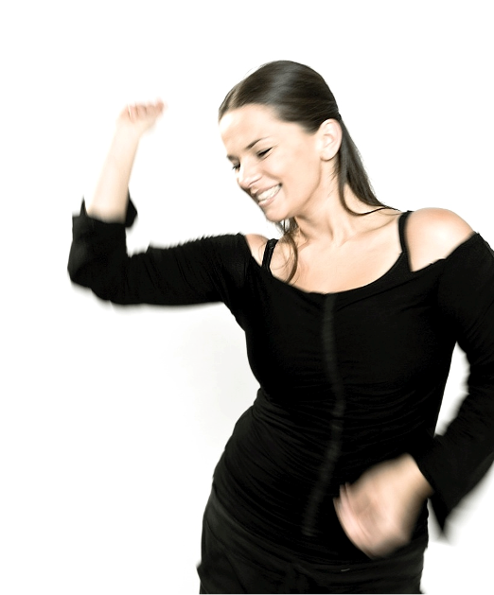

TANIEC SIEDMIU MOCY
Movement Medicine- Taniec, który zmienia życie z Olgą Mieszczanek
Transformująca podróż przez siedem czakr i siedem rodzajów mocy do pełni potencjału!
instynkt- seksualność- siła- miłość- ekspresja- intuicja- duchowość

- podróż do mądrości ciała i serca i duszy
- podróż do pełni tego kim jesteśmy i kim możemy być
- podróż do wewnętrznej harmonii

- naenergetyzuj ciało spontanicznym tańcem
- wycisz umysł, żeby usłyszeć serce
- oczyść energetyczne i mentalne blokady w 7 obszarach życia
- odkryj siłę i mądrość 7 czakr

7 czakr to 7 głównych ośrodków energii twojego ciała. Każda odpowiada za inny aspekt życia, osobowości, emocje i narządy w ciele. Kiedy wszystkie czakry i obszary naszego życia są zdrowe i w równowadze jesteśmy szczęśliwi i spełnieni. Jeśli, jakieś obszary są zablokowane czujemy się sfrustrowani, rożne części naszego życia nie działają tak jak byśmy chcieli, brakuje nam energii, motywacji czujemy, że jest coś więcej ale nie wiemy jak do tego dotrzeć.

Oczyszczanie, odblokowywanie i energetyzowanie czakr poprzez taniec to bardzo skuteczny i niezwykle przyjemny sposób przywracania ciała, serca i umysłu do harmonii łączenia się z pełnią naszego potencjału.

Czakra 1- Moc instynktów
Czakra 2- Moc seksualności/ kreacji
Czakra 3- Moc asertywności
Czakra 4- Moc miłości
Czakra 5- Moc ekspresji
Czakra 6- Moc intuicji
Czakra 7- Moc duchowości

MOVEMENT MEDICINE
Movement Medicine jest współczesną, transformującą praktyką medytacji w ruchu, stworzoną przez Ya'Acova i Suasannah Darling Khan aby obudzic i uwolnić twoją naturalną energię i wesprzeć cię w ucieleśnieniu i zamanifestowaniu twojego potencjału. Metoda ta integruje praktykę fizyczną, artystyczną, duchową, szamańską i terapeutyczną. łączy w sobie:
- radość i energię tańca ekstatycznego
- głębię medytacji w ruchu
- ducha praktyki szamańskiej.
Jest zakorzeniona w 25 latach studiowania i praktykowania różnych metod uzdrawiania i transformacji: 5 Rytmów, Uzdrawiania Szamańskiego, pracy z głosem i muzyką, terapii Gestalt, i wielu innych.

OLGA MIESZCZANEK
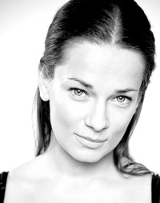
Coach
Terapeutka Tańcem i Ruchem
Nauczycielka Movement Medicine

Pierwsza nauczycielka Movememt Medicine w Polsce. Od twórców tej metody - Susany i Ya'Acova Darling Khan uczy się od kilkunastu lat, uczestnicząc i asystując w dziesiątkach warsztatów w Polsce i na świecie. W 2012 ukończyła 3 letnie szkolenie w School of Movement Medicine w Anglii. Coach, terapeutka tańcem i ruchem, współzałożycielka Akademii Przebudzonej Kobiecości.
Od 20 lat poznaje najbardziej efektywne narzędzia i techniki transformacji i budzenia ludzkiego potencjału z pogranicza psychoterapii, pracy z ciałem, terapii przez sztukę i duchowości. Ukończyła także profesjonalne szkolenia z terapii zorientowanej na proces, psychoterapii tańcem i ruchem (Polski Insytut Psychoterapii Tańcem i Ruchem)i coachingu (Ericksson Coaching Internatonal) . Od kilkunastu lat pomaga ludziom żyć w zgodzie z ich potencjałem, prowadząc autorskie warsztaty, sprowadzając do Polski najlepszych nauczycieli i pracując indywidualnie.

W SWOJEJ PRACY
łączę narzędzia Moement Medicine czyli taniec ekstatyczny, medytację w ruchu, praktyki szamańskie, z Arte terapią, pracą z procesem i coachingowymi narzędziami osiągania zmiany. Ta pełna mocy mieszanka pozwala dokonywać transformacji na wszystkich poziomach - ciała, serca, umysłu, duszy i ducha. To co mnie najbardziej fascynuje, to używanie mocy tańca do transformacji naszego codziennego życia i przenoszenie do niego doświadczenia wolności jakiej doświadczamy tańcząc.

Data: 26.VII -2.VIII. 2015
Czas trwania: początek zajęć 26.VII godz. 19 (zaczynamy kolacją);
zakończenie 2.VIII godz. 14 (obiadem);
Miejsce: Ośrodek Rozwoju Osobistego i Duchowego „Tu i Teraz”, Nowe
Kawkowo www.tuiteraz.eu
Cena: 990 zł + koszty zakwaterowania i wyżywienia (790 zł przy wpłacie
zaliczki do 30.V)
KONTAKT: www.tuiteraz.eu, kawkowo@tuiteraz.eu, biuro: 0662759576
Jacek Towalski 0602219382, Maja Wołosiewicz - Towalska 0606994366,
Uwaga:
Konieczna wpłata zaliczki w wysokości 200 zł do 30 czerwca (z opisem ”zaliczka za pobyt 26.VII-2.VIII.2015) na konto Ośrodka Tu i Teraz:
BANK PKO BP
92 1020 3541 0000 5502 0206 3410
Tydzień przed zajęciami zaliczki nie zwracamy!

